Муниципальное бюджетное общеобразовательное учреждение
«Владимировская основная общеобразовательная школа»
Мамадышского муниципального района Республики Татарстан

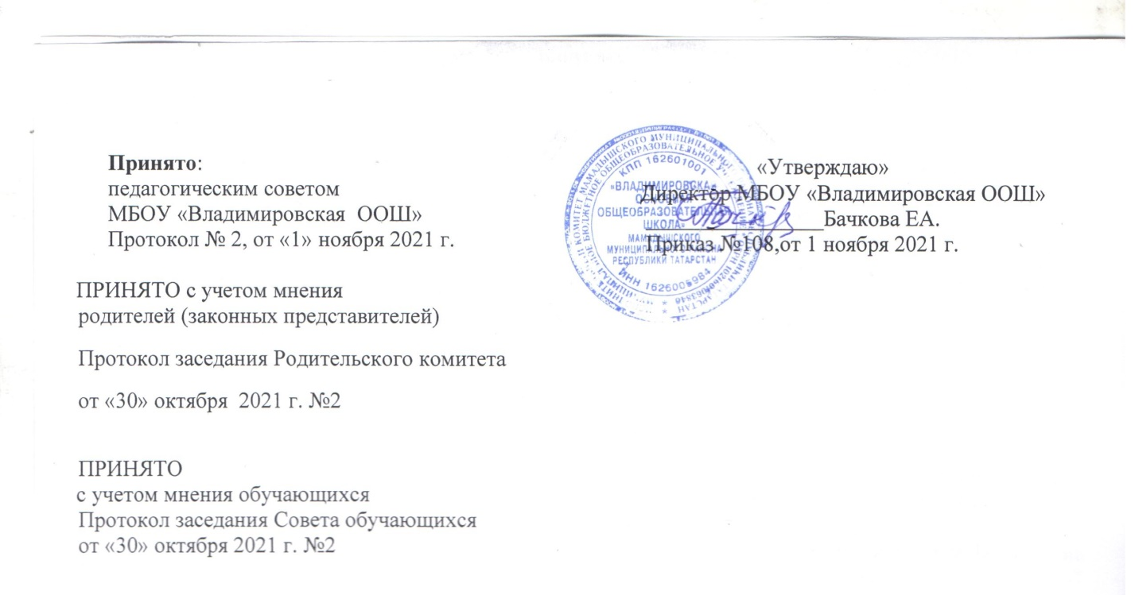
ПОЛОЖЕНИЕ

об организации внеурочной деятельности обучающихся
1.Общие положения.
1.1. Настоящее Положение об организации внеурочной деятельности в муниципальном бюджетном общеобразовательном учреждении «Владимировская основная общеобразовательная школа» Мамадышского муниципального района Республики Татарстан (далее – школа, Положение) разработано в соответствии с Федеральным законом от 29.12.2012 № 273-ФЗ «Об образовании в Российской Федерации», ФГОС НОО, утвержденным приказом Минобрнауки России от 06.10.2009 (в действующей редакции) № 373, ФГОС ООО, утвержденным приказом Минобрнауки России от 17.12.2010 № 1897 (в действующей редакции), ФГОС СОО, утвержденным Минобрнауки России от 17.05.2012 № 413 (в действующей редакции).
1.2. Положение регламентирует условия реализации внеурочной деятельности, порядок формирования плана и рабочих программ курсов внеурочной деятельности, организации краткосрочных мероприятий.
1.3. Под внеурочной деятельностью в рамках реализации ФГОС понимается образовательная деятельность, осуществляемая в формах, отличных от классно-урочной, и направленная на достижение планируемых результатов освоения основной образовательной программы основного общего образования, прежде всего, личностных и метапредметных, реализацию индивидуальных потребностей учащихся. Это и определяет специфику внеурочной деятельности, в ходе которой учащийся не столько должен узнать, сколько научиться действовать, чувствовать, принимать решения и др.
1.4. В соответствии с основной образовательной программой начального (основного, среднего) общего образования школы внеурочная деятельность является неотъемлемой частью образовательной деятельности.
1.5. В отличие от дополнительных общеобразовательных программ, участие в реализации которых для детей является добровольным, внеурочная деятельность является обязательной для учащихся.
1.6. Время, отведенное на внеурочную деятельность, не учитывается при определении максимально допустимой недельной нагрузки обучающихся, но учитывается при определении объемов финансирования, направляемых на реализацию основной образовательной программы.
1.7. Внеурочная деятельность в школе объединяет все виды деятельности учащихся (кроме учебной деятельности), в которых возможно решение задач воспитания и социализации, и реализуется в различных формах: кружки, секции, проекты, исследования, экскурсии, олимпиады, конкурсы, соревнования, КТД и т.д.
1.8. Внеурочная деятельность может быть использована на введение учебных курсов, расширяющих содержание учебных предметов, обеспечивающих различные интересы учащихся. В качестве таких курсов могут быть организованы: дополнительные образовательные модули, спецкурсы, школьные научные общества, учебные научные исследования, семинары, практикумы и т. д., проводимые в формах, отличных от урочной.

2. Цель и задачи внеурочной деятельности
2.1. Цель внеурочной деятельности - создание условий для всестороннего развития личности обучающихся; их успешной социализации.
2.2. Задачи внеурочной деятельности:
- реализация индивидуальных потребностей учащихся путем предоставления выбора широкого спектра занятий и других активных форм, направленных на их развитие;
- создание условий для развития познавательной активности обучающихся в избранной сфере внеурочной деятельности;
- развитие творческого потенциала обучающихся в различных видах и сферах внеурочной деятельности: предметно-продуктивной, метапредметной, творческой, спортивной, социально ориентированной, общественно полезной деятельности на основе традиционных нравственных установок и моральных норм, непрерывного образования, самовоспитания и универсальной духовно-нравственной компетенции — «становиться лучше»;
- приобщение обучающихся к школьным традициям, деятельности детских общественных и творческих организаций, экологических и т.п.;
- развитие у обучающихся опыта самостоятельной креативной деятельности;
- развития у обучающихся опыта неформального общения, взаимодействия, сотрудничества; - создание условий для расширения рамок общения обучающихся с социумом.
3.Направления, формы и виды организации внеурочной деятельности
3.1. Направления и виды внеурочной деятельности определяются школой в соответствии с ФГОС. Охват всех направлений и видов не является обязательным. Подбор направлений, форм и видов деятельности должен обеспечить достижение планируемых результатов обучающихся в соответствии основными образовательными программами начального общего (ООП НОО), основного общего (ООП ООО)образования.
3.2. Внеурочная деятельность реализуется через внутришкольную систему дополнительного образования (на основе рабочих программ внеурочной деятельности, программ дополнительного образования), деятельность классных руководителей (в рамках разработанных и утвержденных программ: программы духовно-нравственного развития и воспитания, программы формирования ценностного отношения к здоровью и экологической культуры; других воспитательных программ и проектов, разработанных классными руководителями), деяельности педагогов-предметников и других педагогических работников школы (заместителей директора по ВР, УР) в рамках разработанных и утвержденных воспитательных программ; через кружки и секции учреждений дополнительного образования, учреждений культуры и спорта, через систему мероприятий других заинтересованных организаций, выступающих ближайшими партнерами школы в организации внеурочной деятельности обучающихся.
3.3. ФГОС общего образования определяет общее количество часов внеурочной деятельности на каждом уровне образования, которое составляет:
- до 1350 часов на уровне начального общего образования;
- до 1750 часов на уровне основного общего образования;
3.4. На внеурочную деятельность в неделю отводится до 10 часов на класс. Продолжительность занятий во внеурочной деятельности от 35 до 45 минут. Наполняемость групп в основном составляет 10-30 человек. Возможны индивидуальные занятия.
3.5. Конкретные направления и формы организации внеурочной деятельности школа определяет самостоятельно, с учетом специфики образовательной организации, ее кадровых и иных возможностей. Учащиеся и их родители (законные представители) выбирают курсы на добровольной основе с учетом своих интересов и потребностей. Подбор направлений и форм внеурочной деятельности должен обеспечить достижение планируемых результатов обучения учащихся в соответствии с основной образовательной программой начального (основного, среднего) общего образования школы.
3.6. Учащийся вправе выбирать из предложенного школой перечня направления и формы внеурочной деятельности в соответствии с установленным школой в плане внеурочной деятельности количеством часов. Право выбора направлений и форм внеурочной деятельности имеют родители (законные представители) учащегося (с учетом его мнения) до завершения получения ребенком основного общего образования.
3.7. В период каникул на основании приказа директора школы внеурочная деятельность организуется в процессе отдыха детей и их оздоровления.
3.8. В Школе для развития потенциала одаренных детей и детей с ограниченными возможностями здоровья могут быть разработаны, на основании заявления родителей (законных представителей), индивидуальные планы внеурочной деятельности.
3.9. Для детей с ограниченными возможностями здоровья часы внеурочной деятельности могут быть использованы для организации коррекционно-развивающих занятий в соответствии с рекомендациями психолого-медико-педагогического консилиума или рекомендациями муниципальной психолого-медико-педагогической комиссии.
3.10. Внеурочная деятельность организована
по направлениям развития личности: духовно-нравственное; общеинтеллектуальное; общекультурное; спортивно-оздоровительное; социальное;
по видам: игровая, познавательная, досугово - развлекательная деятельность (досуговое общение), проблемно-ценностное общение: художественное творчество, социальное творчество (социальная преобразующая добровольческая деятельность); техническое творчество трутовая (производственная) деятельность, спортивно-оздоровительная деятельность: туристско- краеведческая деятельность;
в формах: экскурсии, кружки, секции, олимпиады, конкурсы, соревнования, проекты, викторины, познавательная практика, поисковые исследования через организацию деятельности обучающегося во взаимодействии со сверстниками, педагогами, родителями.
3.11.Часы по внеурочной деятельности могут быть использованы на ведение учебных курсов, расширяющих содержание учебных предметов, обеспечивающих различные интересы обучающихся.
4. Организация внеурочной деятельности
4.1. Внеурочная деятельность осуществляется на основе образовательных программ и учебно-тематических планов, утвержденных директором школы и его заместителем по воспитательной работе (на основании локального акта о рабочей программе)
4.2. Расписание составляется в начале учебного года администрацией по представлению педагогических работников с учетом установления наиболее благоприятного режима труда и отдыха учащихся. Расписание утверждается директором школы. Перенос занятий или изменение расписания производится только с согласия администрации и оформляется документально. В период школьных каникул занятия могут проводиться по специальному расписанию.
4.3. Продолжительность занятий и их количество в неделю определяются образовательной программой педагога, а также требованиями, предъявляемыми к режиму деятельности учащихся.
4.4. В соответствии с программой педагог может использовать различные формы образовательно-воспитательной деятельности: аудиторные занятия, лекции, семинары, практикумы, экскурсии, концерты, выставки, экспедиции и др. Занятия могут проводиться как со всем составом группы, так и по звеньям (3–5 человек) или индивидуально.
4.5. Деятельность детей осуществляется как в одновозрастных, так и в разновозрастных объединениях по интересам (учебная группа, клуб, студия, ансамбль, театр и др.). В работе объединения могут принимать участие родители, без включения в списочный состав и по согласованию с педагогом.
4.6. При приеме детей в объединение его руководитель обязан ознакомить их и родителей с документами, регламентирующими организацию образовательного процесса данного объединения, и порядком работы.
4.7. Обучающиеся при организации дополнительной внеурочной деятельности находятся под наблюдением учителя, либо педагога дополнительного образования.
4.8. Учет занятости обучающихся внеурочной деятельностью осуществляется учителем, педагогом дополнительного образования в журналах внеурочной деятельности и кружковой работы. Журнал учета должен содержать следующую информацию: ФИО учителя (педагога), класс, ФИО обучающихся дата проведения занятия, содержание.

5. Учёт внеурочных достижений обучающихся
5.1. Результативность изучения программы внеурочной деятельности определяется по итогам участия учащегося в конкурсных мероприятиях или выполнения им определенных работ.
Формами подведения итогов освоения программы внеурочной деятельности являются выставки, фестивали, соревнования, научно- практические конференции и т.п. Представление коллективного результата группы обучающихся в рамках одного направления происходит на общешкольном празднике в форме творческой презентации. Праздник проводится по окончании учебного года. По каждому направлению внеурочной деятельности за учебный год должно пройти не менее двух мероприятий на уровне школы.
5.2. Оценка достижений результатов внеурочной деятельности осуществляется на трех уровнях:
- представление коллективного результата деятельности группы учащихся в рамках одного направления (результаты работы кружка, детского объедения, системы мероприятий,и тд).
- индивидуальная оценка результатов внеурочной деятельности каждого учащегося на основании экспертной оценки личного портфолио;
- качественная и количественная оценка эффективности деятельности школы по направлениям внеурочной деятельности на основании суммирования индивидуальных результатов учащихся.
5.3. Основными целями составления портфолио являются:
- развитие самостоятельности и объективности в оценке деятельности обучающихся, повышение их конкурентоспособности;
- мотивация обучающихся в достижении индивидуальных учебных результатов через активное участие во внеурочной деятельности по овладению знаниями, умениями, навыками;
- переход на более объективную, справедливую и прозрачную форму оценивания достижений обучающихся
5.4. Основными задачами составления портфолио являются:
- систематизация результатов различных видов внеурочной деятельности обучающихся, включая научную, творческую, спортивную и другую деятельность;
- создание условий для индивидуализации оценки деятельности каждого обучающегося
5.5. Итогом работы по внеурочной деятельности является: отчет, проект, выставки, смотры, концерты, спектакли, спортивные соревнования, турниры, игры, презентация результатов исследований и проектов и др.
5.6. Результаты внеурочной деятельности не являются предметом контрольно-оценочных процедур.

6. Особые случаи
6.1. В школе приказом директора устанавливается порядок зачета результатов освоения учащимися дополнительных образовательных программ в других организациях, осуществляющих образовательную деятельность, как индивидуальная оценка результатов внеурочной деятельности (спортивных школах, школах искусств).
6.2. В отдельных случаях, когда учащийся занимается в других организациях, показывает высокие результаты, активно участвует во внешкольных мероприятиях, учащийся может не посещать занятия по внеурочной деятельности. В этих случаях занятия, посещаемые в другой организации, могут быть засчитаны, как часы внеурочной деятельности.

